Personal Freedom, auf wessen kosten
Oder weshalb Heiraten selbst- und fremdgefärdend ist…

Im Grunde wächst jedes Kind in der Schweiz behütet auf.
Einige merken dies, die anderen sind Teil eines Systems. Diejenigen, welche dem System auf die Schliche kommen, – und das sind wohl meist die ältesten – werden automatisch zur Bedrohung für dieses System. Ihnen wird der Mund verboten, sind aber im innersten immer noch Kind und vielleicht sogar reinen Herzens.
Egal, sie sind eine Bedrohung für das System, somit werden sie verstossen. So gelangen diese armen Individuen in die Hände der Mafia oder wenn alles gut läuft in die Hände tragender Organisationen wie z.B. dem Militär, dem Geheimdienst, der Kirche oder der Medizin und werden zur Stütze der Gesellschaft.
Dies ist leider meist ein schmerzhafter Prozess. Dennoch ist es von grosser Bedeutung, dass das bestehende System diese Individuen als „Persona non Grada“ sieht. Dies lässt sich z.B. durch Fettleibigkeit, Vegetarismus, Sucht, explizite Enthaltsamkeit bei Genussmittel oder durch den Stempel „Spinner“ bewerkstelligen.
Die anderen, welche mittels Chemie oder Physik auf einem IQ level von ca. 100 gehalten werden, sollten sich in einem Art Container befinden, in welchem sie mit den einem anderen Mitglieder dieses Containers nur gerade so lange zusammen sind, dass sie den neusten Klatsch austauschen können. Dies natürlich auf Kosten der sogenannten Stützen der Gesellschaft.
Einige beispiele Drögeler, Sexualverbrecher, Links - / Rechtsradikaler, Offizier, Stuntman, Geheimagent, Student, Hacker, Sozialfall, Jude, Islamist, Anhänger der Scientology, der fantasie sind nur physikalische Grenzen gesetzt.
Um diese Personen wird sich, wenn diese nicht andersweitig beschäftigt sind, ein neues System bilden, wo diese sogenannten Stützen der Gesellschaft rückhalt finden welches von älteren Generation zu besezen ist, damit sich die Welt nicht in eine globale Katastrophe verwandelt. Systemschnittstellen müssen implementiert werden, diese sollte jedoch auf einem anständigen Weg geschehen damit dieses System in die richtige Richtung bugsiert werden kann, alles andere wäre wenn nicht Mord zumindest selischer Mord.
Die Frage ist, was wollen wir unseren Kindern hinterlassen?

REFLEXIONSEBENE: ALLE REISENDEN SIND SCHIZO, in Gurppen Heuschreckenplage
Überall ein bissen + Aufzeichnungen Neurophon = Schizo
Verankerung, herausreissen 54

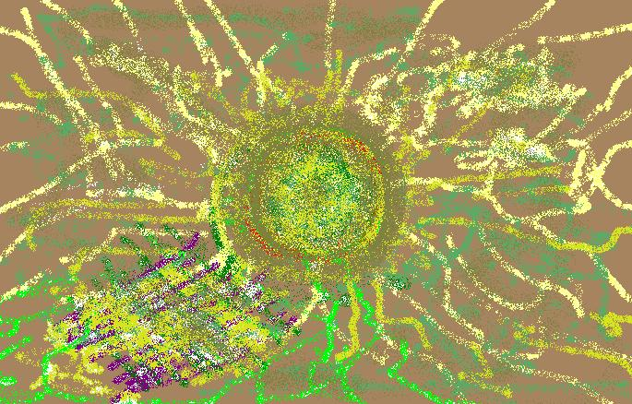Domis Zimmer
Uschis Zimmer
Keller 1
Spielplaz
Kindergarten 1
Schulhausstock Musikraum
Schulhaus Dorf 1
Schulhaus Dorf 2
Pfadi Telli 1
Pfadi Zelgli 1
Schulhaus Dorf Werkraum
Schulhaus Stock 1
Keller 2
Bezirksschule
Pfadi Gönhardweg (aka rotes Tuch)

